ПРОГРАММА

“ УРОК В МУЗЕЕ”

РАБОЧАЯ ТЕТРАДЬ

ДАВЛЕНИЕ ГАЗА

ФИЗИКА 7 КЛАСС

КОМАНДА

УЧАСТНИКИ 1.

2.

3.

4.

5.

скафандр СК-1
- Как можно объяснить давление газа на основе учения о движении молекул? Запишите формулировку давления газа, с точки зрения молекулярно-кинетической теории:

Давление газа на стенки скафандра (и на космонавта находящегося внутри него) вызвано
ударами молекул о стенки скафандра

- Почему газ заполняет весь предоставленный ему сосуд:

имеет свойство занимать весь доступный объём

- Расставьте в пустых полях значения давления, в различных частях скафандра. Вспомните свойство газа, отличающее
его от твердых тел и жидкостей. Давление газа на входе в скафандр считать равным 1 атмосфере.

Перчатки | Шлем | Ботинки | Торс
1 атм. | 1 атм. | 1 атм. | 1 атм.
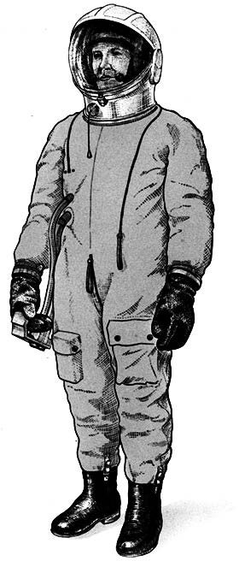Варианты значений давления для подстановки: 1 атм 0,5 атм 0,3 атм 0,75 атм
2
4
1
1 атм.
3

космический корабль
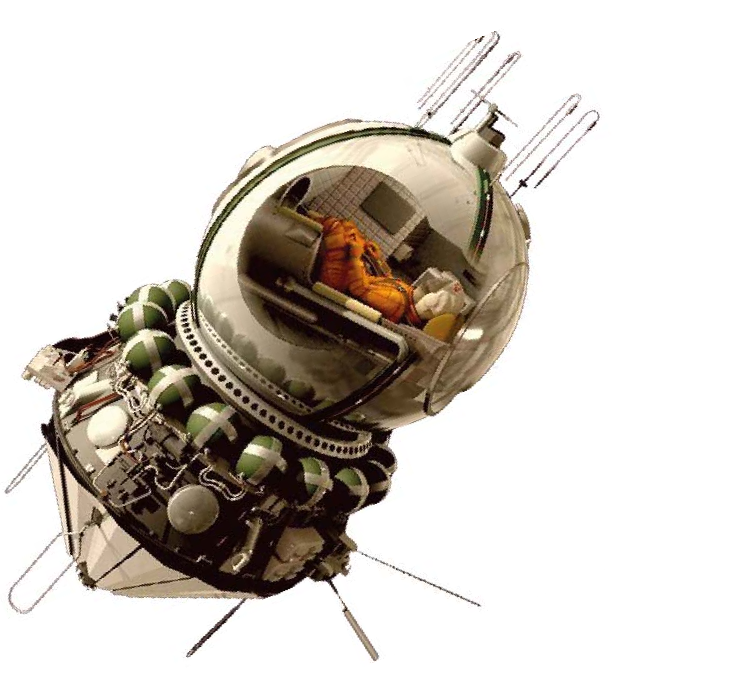
«Восток»

ВАРИАНТ 1

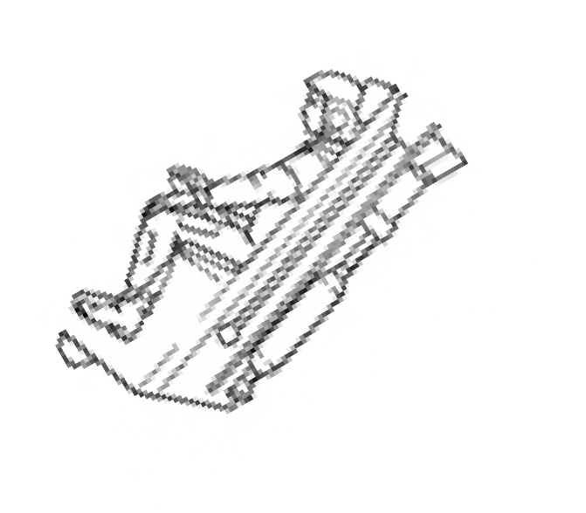

ВАРИАНТ 2

Какой этап полёта изображён на рисунке?
- Старт
• Полёт по орбите
- Нештатная ситуация

Сравните давление в скафандре и внутри кабины корабля на данном этапе полёта.
- Давление в скафандре больше
- Давление в кабине корабля больше

- Давление в скафандре и в кабине
корябля одинаково

Какой этап полёта изображён на рисунке?
• Старт
- Полёт по орбите
- Нештатная ситуация

Сравните давление в скафандре и внутри кабины корабля на данном этапе полёта.
- Давление в скафандре больше
- Давление в кабине корабля больше

- Давление в скафандре и в кабине
корябля одинаково

УСЛОВНЫЕ ОБОЗНАЧЕНИЯ:

Баллон с дыха- тельной смесью
Клапан открыт

Соединительная трубка

ВАРИАНТ 3

Какой этап полёта изображён на рисунке?
  - Старт
  - Полёт по орбите
• Нештатная ситуация

Сравните давление в скафандре и внутри кабины корабля на данном этапе полёта.

Клапан закрыт

Вентилятор
Аварийный запас кислорода
Кабина космического корабля
    - Давление в скафандре больше
- Давление в кабине корабля больше
- Давление в скафандре и в кабине корябля одинаково

скафандр «Беркут»
и космический корабль
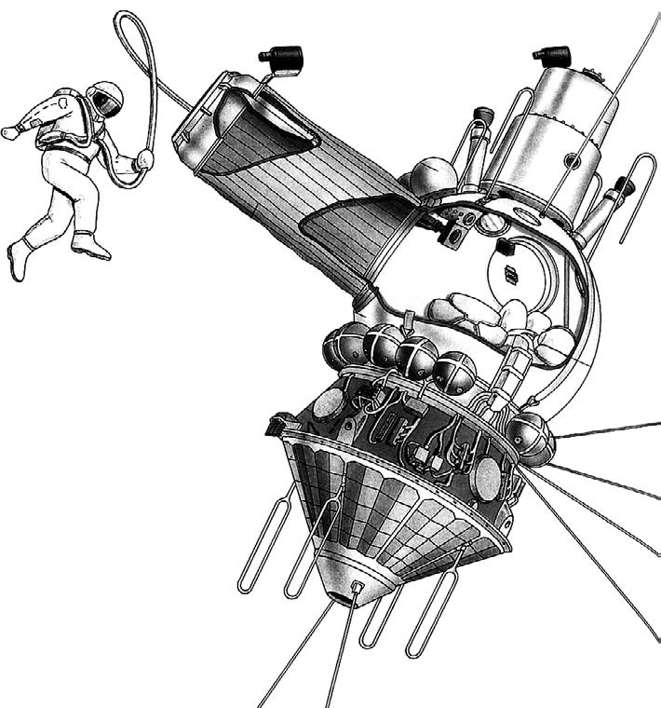
«Восход-2»
- Почему скафандр А.А. Леонова начал увеличиваться в объеме?
А) Количество молекул газа в скафандре стало резко увеличиваться
Б) Количество молекул газа в скафандре стало резко уменьшаться
В) Количество молекул газа снаружи скафандра стало меньше,
чем внутри скафандра
Д) Количество молекул газа снаружи скафандра стало больше, чем внутри скафандра

- Какая часть скафандра увеличилась в объеме больше всего? Силу упругости всех частей скафандра считать одинаковой.
А) Руки Б) Ноги В) Торс
Д) Скафандр увеличился равномерно

- Какие действия предпринял А.А. Леонов с токи зрения учения о движении молекул, решая возникшую нештатную ситуацию? Поясните выбор, продолжив правильное предложение.
А) Увеличил концентрацию молекул в скафандре и как следствие
Б)

Уменьшил концентрацию молекул в скафандре и как следствие

количество ударов о стенки скафандра

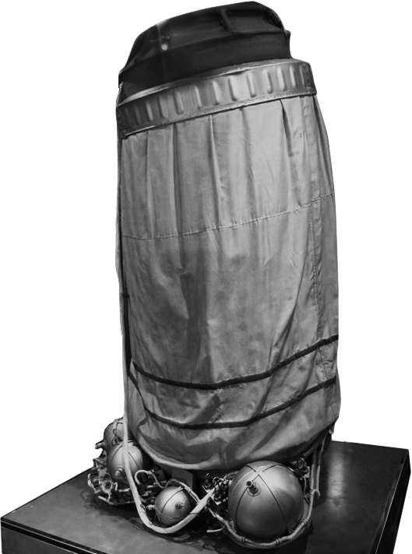
шлюзовая камера «Волга» 7. Внимательно изучите элементы шлюзовой камеры «Волга».
Предположите, за счёт, какого физического принципа,
происходил её наддув?
  - При освещении лучами солнца газ внутри сферических баллонов нагревался, давление увеличивалось, газ заполнял оболочку шлюза
Б) Газ уже находился под давлением в сферических баллонах, когда открывался клапан — газ стремился занять весь доступный ему объем и тем самым надувал оболочку шлюза
В) В оболочке шлюза уже находилось некоторое количество газа, давление которого возросло в условиях вакуума
и произошло раскрытие шлюза

- Расставьте в правильном порядке этапы выхода А.А. Леонова в открытый космос, 18 марта 1965 года.

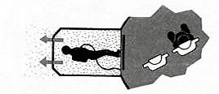
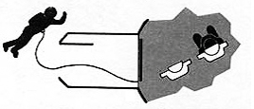
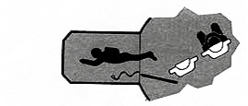
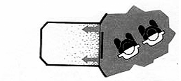
3
4
2
1

- Укажите стрелками причинно-следственные связи.
Концентрацию молекул считать неизменной.
При увеличении объема сосуда давление газа
В охлаждённом состоянии давление газа
При уменьшении объема сосуда давление газа
Так как увеличивается скорость движения молекул и как следствие количество их ударов
о стенки сосуда
Так как увеличивается плотность молекул в сосуде и как следствие частота их ударов
о стенки сосуда
Так как уменьшается скорость движения молекул и как следствие количество их ударов
о стенки сосуда
Так как уменьшается плотность молекул в сосуде и как следствие частота их ударов
о стенки сосуда
В нагретом состоянии давление газа
Уменьшается
- Отметьте характеристики и свойства, относящиеся к газам.

Имеют кристаллическую решетку
Занимают все доступное пространство
Увеличивается

Сохраняют форму и объем, с течением времени

Имеет собственную форму и объем

Легко меняют свою форму, но сохраняют объём

